BÀI TỔNG HỢP NỘI DUNG BUỔI 1

- Cách hoạt động của 1 trang web
Người dùng nhập vào Browser địa chỉ URL -> Trình duyệt sẽ gửi yêu cầu đến máy chủ DNS ->Hệ thống DNS trả kết quả phân tích tên miền đưa ra địa chỉ IP -> Trình duyệt tìm đến địa chỉ IP ->Máy chủ web nhận yêu cầu truy xuất nội dung HTML, CSS, các tập tin đa phương tiện … -> Trình duyệt dịch các file mà máy chủ đã gửi thành trang web mình đang thấy.

- Cấu trúc của HTML
Cấu trúc cơ bản của trang HTML có dạng như sau, thường gồm 3 phần:
- <!Doctype>: Phần khai báo chuẩn của html hay xhtml.
- <head></head>: Phần khai báo ban đầu, khai báo về meta, title, css, javascript…
- <body></body>: Phần chứa nội dung của trang web, nơi hiển thị nội dung.

- <!DOCTYPE html>
- <html lang="en">
- <head>
- <meta charset="UTF-8">
- <meta http-equiv="X-UA-Compatible" content="IE=edge">
- <meta name="viewport" content="width=device-width, initial-scale=1.0">
- <title>Document</title>
- </head>
- <body>

- </body>
- </html>

- Selection Elements

<div> | Định nghĩa một phân trong một tài liệu
<footer> | Xác định một footer cho một khu vực và có thể chứa thông tin về tác giả, bản quyền, liên hệ ….
<header> | Đại diện cho một vùng chứa nội dung giới thiệu hoặc một tập hợp các liên kết điều hướng
<main> | Chứa tất cả nội dung của tài liệu
<nav> | Xác định một khu vực của tài liệu đã dự đinh để điiều hướng
<span> | Xác định một khu vực trong một tài liệu
<section> | Định nghĩa một phần trong một tài liệu

- Text Content
  - Các thẻ heading là thẻ bắt đầu cùng với một tiêu đề của trang web. Bao gồm 6 cấp độ kích thước tăng dần 16px từ h1-h6
<h1> Heading </h1> … <h6> Heading </h6>
  - Thẻ đoạn văn <p> cho phép trình bày 1 đoạn văn bản trong thẻ <p> này. <p> TEXT … </p>
  - Các thẻ danh sách <ul> (Không có thứ tự) , <ol>(Có thứ tưj), <li>
<ul>
<li> LIST 1 </li>
<li> LIST 2 </li>
<li> LIST 3 </li>
</ul>

- Images and Links
  - Thẻ <a> dùng để tạo liên kết đến một tài liệu nào đó.
<a herf=”google.com”/> GOOGLE</a>
  - Thẻ Image dùng để chèn hình ảnh vào trang web.
<img src=”URL” alt=”Tên thay thế nếu không load được ảnh”>

- Form

  - Thẻ form được dùng để người dùng gửi thông tin lên sever.
<form>

  - Phần tử Input <input type= “” >
    - Text: Định nghĩa kiểu nhập dữ liệu là ô văn bản thông thường
    - Radio: Định nghĩa kiểu nhập dữ liệu là ô chọn dạng radio button (chọn một trong nhiều lựa chọn)
    - Submit: Định nghĩa một nút submit (cho việc gửi dữ liệ form)

- Table

- Để tạo một bảng thì chúng ta phải sử dụng kết hợp các thẻ: <table>, <tr>, <td>, <th>
- Trong đó:
Thẻ <table> xác định phần tử là một cái bảng.
Các thẻ như <tfoot>, <tbody>, <thead>, <caption>
Thẻ <tr> xác định phần tử là một hàng trong bảng.
Thẻ <td> xác định phần tử là một ô trong hàng.
Thẻ <th> xác định phần tử là một ô tiêu đề trong hàng.

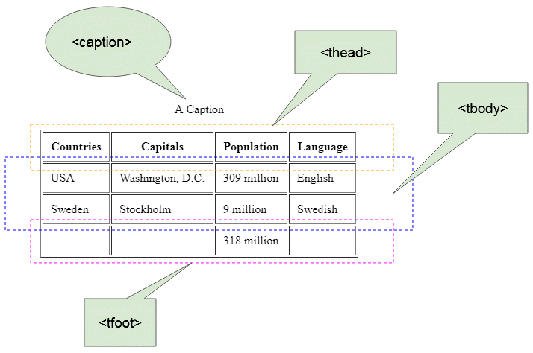

- Block-level vs Inline HTML elements, khác nhau giữa div và span

 | Block-level | Inline elements
Size | Chiếm toàn bộ chiều ngang của phần tử chứa nó và chiều dọc bằng chiều cao nội dung của nó | Có kích thước bằng với kíck thước nó cần hay chiều dài và chiều rộng bằng với phần tử con của nó
Display | Các trình duyệt thường hiển thị các phần tử Block-Level trên 1 dòng mới cả ở phía trước và sau của phần tử đó | Phần từ Inline có thể bắt đầu ở bất kỳ trên 1 dòng
Display | Một phần tử block-level có thể chứa các phần tử Inline và các phần tử Block-level khác nhau | Phần từ Inline có thể chứa nội dung (text,image,..) và các phần tử Inline khác nhau. Không thể đặt 1 Block-level bên trong Inline elements.
Display | Dùng để phân chia các section trong layout | Dùng để chia các thành phần như text content, img, links…

Margin top & bottom | Có | Không
Set width & height … | Có thể | Không
Align attributes | Có | Không

<div> | <span>
Dùng để gom nhóm các phần tử nội tuyến thành một nhóm
Đây là thẻ Block, sử dụng cho các phần | Đây là thẻ Inline, sử dụng cho các thành phần nội tuyến (trên cùng 1 dòng)
<div> có thể chứa được <span> | <span> không thể chứa <div>

- Các thẻ khác

Tên thẻ | Tác dụng
<br> | Ngắt dòng, giúp xuống dòng cho các phần tử HTML
<hr> | Giúp tạo dòng kẻ ngang để phân chia các phần của 1 trang web
<pre> | Hiển thị đoạn văn được dịnh dạng trước
<i> | In nghiêng chữ
<u> | Gạch chân chữ
<b> | In đậm chữ
<mark> | Đabgs dấy 1 đoạn văn bản
<del | Xác định đoạn văn bản đã bị xoá chữ (gạch ngang ở thân chữ)
<sub> | Xác định đoạn văn bản có chỉ số con. Xuất hiện ở dưới có cỡ chữ nhỏ hơn
<sup> | Xác định đoạn văn bản có chỉ số trên. Xuất hiện ở trên có cỡ chữ nhỏ hơn
<video> | Thêm video từ máy
<iframe> | Thêm video từ youtube

